Ana Romero García 4º ESO
LAGUNA DE ANTELA
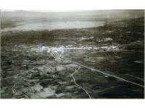
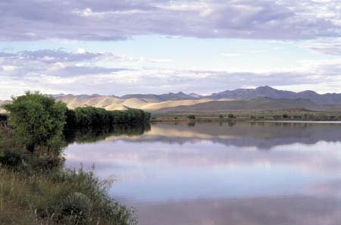
Antes de desecarse (antes de 1958):

La laguna ocupaba en invierno 8.000 hectáreas, y tenía 7 kilómetros de largo por 6 de anchura. Su profundidad oscilaba desde la más baja, es decir, 0,60 metros, hasta los 3 metros en los pozos. Abarcaba las comarcas de Sandiás, Sarreaus, Vilar de Barrio, Xinzo de Limia y Xunqueira de Ambía.

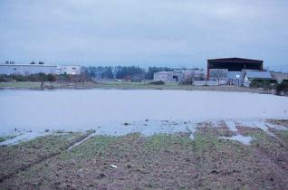
Después de la desecación (los trabajos comenzaron en 1958):

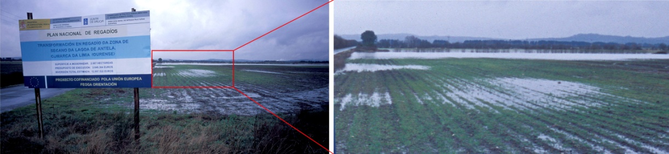

Después de la desecación (los trabajos comenzaron en 1958):

